Жалпы білім беретін Ғ.Мұратбаев атындағы орта мектебінің әдістемелік жұмыстың 2019-2020 жылғы қорытынды есебі

2019-2020 оқу жылындағы пән бірлестік жетекшілері:
1.Қазақ тілі мен әдебиеті пәндерінің бірлестік жетекшісі: Гайсина Б.И.
2.Орыс тілі мен орыс әдебиеті пәні бірлестік жетекшісі: Казиева Р
3.Ағылшын тілі пәні бірлестік жетекшісі: Дүйсенгалиева А.
4.Математика,физика,информатика пәндерінің бірлестік жетекшісі: Канатова Т.И.
5.Тарих, қоғамтану,зайырлылық, дінтану негіздері және өзін-өзі тану пәндерінің бірлестік жетекшісі: Қойшыгулова К.Ж.
6.Химия,биология,георафия пәні бірлестік жетекшісі: Садикова Б.Ғ.
7.Бастауыш сыныптарының бірлестік жетекшісі: Рахмашева М.С.
8. Дене,АӘД пәндерінің бірлестік жетекшісі: Утегалиева К
9.Саз,көркем еңбек пәндерінің бірлестік жетекшісі: Зинуллина Қ.А.
10.ПДТ сыныптарының бірлестік жетекшісі: Урымбаева А

Жалпы білім беретін Гани Мұратбаев атындағы орта мектебінің 2019-2020 жылғы әдістемелік жұмысының сараптамасы және 2020-2021 жылға міндеттері

Гани Мұратбаев атындағы орта мектебінің әдістемелік бойынша қызметі орта білім мазмұны жаңартылған бастауыш, негізгі және жалпы орта білім берудің мемлекеттік жалпыға міндетті мемлекеттік стандартын, оқу бағдарламаларын әзірлеу «Мәңгілік ел» құндылықтарына бағдарлануымен жүзеге асырылды.
Әдістемелік кеңестің мақсаты:
Жаңартылған білім беру мазмұны негізінде оқу-тәрбие үрдісінде білім берудің инновациялық әдістерін қолдану, мұғалімдердің кәсіби құзіреттілігін жетілдіруде озық тәжірибелерді пайдалану.
Мектептің білім беруді дамытудың 2019-2020 жылғы басым бағыттары:
Әдістемелік қеңестің 2019-2020 оқу жылына арналған қызметі Қазақстан Республикасының «Білім туралы» заңы және Қазақстан Республикасы Білім және ғылым министрінің "Оқу-әдістемелік жұмысты ұйымдастыру және жүзеге асыру Ережесін бекіту туралы"2015 жылғы 27 шілдедегі № 488 бұйрығына және «Білім туралы» Қазақстан Республикасының Заңына өзгерістер мен толықтырулар енгізілген(2015ж.24.11 берілген өзгерістер мен толықтыруларымен), « ҚР жалпы білім беру оқу орындарында ғылым негіздерін оқыту ерекшеліктері» бойынша әдістемелік-нұсқау хат, әдістемелік бірлестіктердің оқу-әдістемелік жұмысын үйлестіруге, қалалық білім бөлімінің, облыстық білім басқарманың жоспарын жүзеге асыруда алға қойған мақсаттар мен міндеттерді қамтамасыз етуге, педагог кадрлардың кәсіби құзіреттілігі арқылы білім сапасын арттыруға бағытталды.

Әдістемелік жұмыс ұстаздардың педагогикалық шеберліктерін көтеру мақсатындағы маңызды құрал болып саналады.
2019-2020 оқу жылы әдістемелік қызмет келесі бағыттар бойынша іске асырылды:
- Әдістемелік кеңесінің жұмысы.
- Ұстаздардың пән -әдістемелік бірлестігінің жұмысы.
- Педагог ұжымының аттестаттау жұмысы.
- Жас мамандармен жұмыс.
- Оқушылардың ғылыми қоғамдастығы.

Әдістемелік қызмет
2019-2020 оқу жылында мектебіміздің әдістемелік жұмысы бекітілген жұмыс жоспары бойынша жұмыс атқарды. Оқу жылының басында мектепішілік әдістемелік кеңес құрамы құрылып,олардың функционалдық міндеттері бекітілді.Оның ішінде әдістемелік пән бірлестіктер , «Ізденгіш» қәсіби қоғамдастығы, «Талапкер» жас мұғалімдер мектебі, «Ұлағат» ғылыми оқушылар қоғамы. Оқу жылында жоспарланған 5 әдістемелік кеңес өткізілді.

2019-2020 оқу жылы бойынша мектеп мұғалімдерінің сапалық құрамы
Жылы | Барлығы | Білімі |  | Біліктілік санаты
Жылы | Барлығы | Жоғары | Ар.орта | 14 | 13 | 12 | с/з | зерттеуші | сарапшы | модератор
2019-2020 | 61 | 59 | 4 | 5 | 4 | 6 | 10 | 15 | 12 | 9

Оқушылардың білім сапасының мониторингісі
Оқу жылы | Оқушы саны | Үздік оқушы | Екпінді оқушы | Үлгерім | Сапа
2017 - 2018 | 699 | 92 | 250 | 100% | 48%
2018 – 2019 | 626 | 90 | 195 | 100% | 46%
2019 – 2020 | 640 | 85 | 216 | 100% | 47%

II. 2019-2020 оқу жылындағы оқушылар жетістігі
Алтын белгі | Үздік аттестат | Ерекше куәлік | Оқу озаты | Оқу екпіндісі | Сапа
0 | 2 | 2 | 85 | 216 | 47%

Ғылыми - әдістемелік жұмыстың негізгі көрсеткіштері

№ | Көрсеткіштер | І тоқсан | ІІ тоқсан | ІІІ тоқсан | ІV тоқсан | Жыл  дық
1 | Ашық сабақтар, сыныптан тыс шаралар | 8/18 | 22/21 | 30/28 | - | 65/54
2 | Мектепішілік байқаулар | 1 | 1 | 4 | - | 6
3 | Апталық, онкүндіктер | 2 | 4 | 5 | - | 11
4 | Cеминар,тренинг,коучингтер | 3 | 2 | 3 | - | 8
5 | Қалалық,обл,респ. байқауларына қатысу. | 5/6 | 2/10 | 8/10 | 14 | 15/40
6 | Мектеп мұғалімдерінің өзара сабаққа, шараларға қатысы | 80/35 | 101/65 | 141/78 | - | 321/178
7 | Әкімшіліктің сабаққа, шараларға ,коучингтерге қатысы, | 40/25 | 46/34 | 80/35 | - | 166/94

Қазақстан республикасы Білім және ғылым министрінің 2016 жылғы №660 бұйрығына сәйкес 2016-2017 оқу жылынан бастап мектеп бітірушілер үшін жоғары оқу орындарына түсу емтиханы болып табылатын ҰБТ -ның жаңа форматы енгізілді.
2019-2020 оқу жылында ҰБТ қорытындысы:
Қазақстан республикасы Білім және ғылым министрінің 2016 жылғы №660 бұйрығына сәйкес мектеп бітірушілер үшін жоғары оқу орындарына түсу емтиханы болып табылатын ҰБТ жаңа форматы енгізілді. ЖОО-ға ақылы негізде түсу үшін жылына 4 рет өткізіледі: қаңтар; наурыз; маусым-шілде; тамыз айлары. Мектеп оқушылары 2019-2020 оқу жылында ақылы негізде оқуға түсу үшін наурыз айында және грантқа түсу мақсатында маусым айында ҰБТ тапсырады.

2019-2020 оқу жылында маусым айында өткізілген ҰБТ көрсеткіші

 |  | Қазақстан тарихы | Математикалық  сауаттылық | Оқу сауатылығы | Таңдау пәндері
 |  |  |  |  | биология | химия | ағылш. | Дүние жүзі тарихы | геогр. | физика | матем | орыс.т | орыс.әд.
Қатысқан оқушы саны | 22 | 22 | 22 | 22 | 5 | 4 | 2 | 4 | 3 | 12 | 12 | 1 | 1
Жалпы балл | 1552 | 207 | 253 | 381 | 70 | 70 | 31 | 41 | 48 | 203 | 207 | 20 | 21
Орта балл | 70,5 | 9,4 | 11,5 | 17,3 | 14 | 17,5 | 15,5 | 10,25 | 16 | 16,9 | 17,25 | 20 | 21

№ | Барлығы | Қатысқаны | ^{Жалпы} |  |  | Шығармашылық |  |  | Шығ.алып тастағанда |  |  | Шекті  деңг.жетпегендер | 100-ден жоғ.  балл | 100-50 | Ең жоғ. балл | Ең төмен  балл
1 | 24 | 22 | Жалпы  балл | ^{Оқушы}  ^{саны} | ^{Орта балл} | Жалпы  балл | ^{Оқушы}  ^{саны} | ^{Орта балл} | Жалпы  балл | ^{Оқушы}  ^{саны} | ^{Орта балл} | 3 | 2 | 17 | 104 | 39
1 | 24 | 22 | 1552 | 22 | 70,5 | - | - | - | 1552 | 22 | 70,5

Үздік аттестат 2 оқушы: 1. Сарсекенова Амина , жалпы балы – 103 ұпай

2.Тарихова Алтынай, жалпы балы-95 ұпай

Ғылыми - әдістемелік жұмыстың негізгі көрсеткіштері
№ | Көрсеткіштер | І тоқсан | ІІ тоқсан | ІІІ тоқсан | ІV тоқсан | Жылдық
1 | Ашық сабақтар, сыныптан тыс шаралар | І тоқсан | ІІ тоқсан | ІІІ тоқсан | ІV тоқсан | Жылдық
2 | Мектепішілік байқаулар | 8/18 | 22/21 | 30/28 | 15 | 65/69
3 | Апталық, онкүндіктер | 1 | 1 | 4 | 1 | 7
4 | Cеминар, тренинг, коучингтер | 2 | 4 | 5 | 2 | 13
5 | Қалалық,обл, респ. байқауларына қатысу | 3 | 2 | 6 | 10 | 21
6 | Мектеп мұғалімдерінің өзара сабаққа, шараларға қатысы | 5/6 | 2/10 | 8/10 | 14 | 15/40
7 | Әкімшіліктің сабаққа, шараларға ,коучингтерге қатысы | 80/35 | 101/65 | 141/78 | 72/64 | 393/242

Білім беруді дамытудың мемлекеттік бағдарламасында педагог мәртебесін көтеру атап көрсетілген. Жаңа құрылым – Назарбаев Зияткерлік мектебі жанындағы Педагогикалық шеберлік орталығы және «Өрлеу» біліктілікті арттыру ұлттық орталығы АҚ-ның филиалы Атырау облысы бойынша педагогикалық қызметкерлердің біліктілігін арттыру институты арқылы мұғалімдер үшін біліктілігін арттырудың жаңа жүйесі енгізілуде.
Мектеп бойынша 2019-2020 оқу жылында барлығы 14 мұғалім біліктілік арттыру курстарынан өтті. Өз пәні бойынша-4, лауазымы бойынша-1, жаңартылған бағдарлама бойынша-1,«Критериалды бағалау жүйесін енгізу» бағдарламасы бойынша -4, өзін-өзі тану пәні бойынша-1, Қашықтықтан оқыту бойынша-4 мұғалім өтті.

Жалпы білім беретін Ғ.Мұратбаев атындағы орта мектебінің курстан өткен мұғалімдер туралы мәлімет
2019-2020ж оқу жылы
№ | Мұғалімнің аты-жөні | Курс атауы
1 | Гапуова Б.Б | Көшбасшылық-педагогикалық ұжымды табысты басқарудың факторы
2 | Сисенгалиева У.Х | «Зайырлылық және дінтану негіздері»курсын оқытудың әдістемелік және теориялық негіздері, «Қашықтықтан оқыту жағдайында оқушылардың оқу іс-әрекетін ұйымдастыру ерекшелігі»
3 | Сисенгалиева А.М | ҚР орта білім мазмұнын жаңарту шеңберінде
4 | Елубай Н.Е | «Информатика сабағында тәжірибелік жұмыстарды ұйымдастыруда STEM элементтерін қолдану» «Робототехника негіздері»
5 | Канжигитова А | Өзін-өзі тану пәнін оқытудың теориялық және әдістемелік негіздері
6 | Кубенова А.Н | «Робототехника негіздері»
7 | Бермағамбетова Ж.А | «Инклюзивті білім беру ортасының мазмұны»
8 | Сисенгалиева А.М | «Қашықтықтан оқыту жағдайында оқушылардың оқу іс-әрекетін ұйымдастыру ерекшелігі»
9 | Хамидуллина М.Б | «Қашықтықтан оқыту жағдайында оқушылардың оқу іс-әрекетін ұйымдастыру ерекшелігі»
10 | Сабиева К.У | «Қашықтықтан оқыту жағдайында оқушылардың оқу іс-әрекетін ұйымдастыру ерекшелігі»
11 | Кисиметова Ж.Ж | Критериалды бағалау бойынша каникулдық мектеп жұмысы
12 | Аманиязова А.Б | Критериалды бағалау бойынша каникулдық мектеп жұмысы
13 | Мамыртаева И.Т | Критериалды бағалау бойынша каникулдық мектеп жұмысы
14 | Демежанов Б.С | Критериалды бағалау бойынша каникулдық мектеп жұмысы
15 | Тұрлыбаева Жанар | ҚР орта білім жаңарту шеңберінде
16 | Пангереева Молдир | «Ерекше білім беруге қажеттілігі бар балаларды оқыту мен тәрбиелеудің заманауи технологиялары

Жалпы білім беретін Ғ.Мұратбаев атындағы орта мектебінің үштілділік бойынша сабақ беретін мұғалімдер туралы мәлімет

№ | Мұғалімнің аты -жөні | Уақыты |  | Пәні | Деңгейі
1 | Садыкова Б | 4.09-17.11 2017 | 4.06.2018, 26.11.2018 | Биология | В2
2 | Аманиязова Айгуль | 26.04-10.07.2017 | 4.06.2018, 26.11.2018 | Химия | В2
3 | Сабиева Клара | 4.09-17.11 2017 | 4.06.2018, 26.11.2018 | Физика | В2
4 | Нугмарова З.К | 10.04-04.12.2017 | - | Физика | В1

Жалпы білім беретін Ғ.Мұратбаев атындағы орта мектебінің пәндер бойынша
курстан өткен және өтпеген мұғалімдер туралы мәлімет

Пәндер атауы | Жаңартылған білім беру мазмұны бойынша |  | Курстан мүлдем өтпеген мұғалімдер мәліметі
Пәндер атауы | Барлық өтпегені | Өтпегені | 2019-2020 оқу жылы
Бастауыш сынып | 18 | 1 | 1
Қазақ тілі және Қазақ әдебиеті | 3 | 1 | 1
Қазақ тілді мектептердегі Русский язык и Литература | 5 | - | -
Ағылшын тілі | 5 | 2 | 2
География және жаратылыстану | 2 | - | -
Қазақстан тарихы | 3 | - | -  -
Дүние жүзі тарихы | 3 | - | -  -
Физика | 2 | - | -
Биология және жаратылыстану | 1 | - | -
Химия | 1 | - | -
Математика | 3 | - | -
Информатика | 2 | - | -
Дене шынықтыру | 3 | 2 | 2
АӘД | 1 | - | -
Көркем еңбек | 1 | 1 | 1
МАД тәрбиешісі | 2 | - | -

Педагог қызметкерлерді аттестаттау Мектепке дейінгі тәрбие мен оқытудың, бастауыш, негізгі орта және жалпы орта білімнің жалпы білім беретін оқу бағдарламаларын, техникалық және кәсіптік, орта білімнен кейінгі, қосымша білімнің білім беру бағдарламаларын және арнайы оқу бағдарламаларын іске асыратын білім беру ұйымдарында жұмыс істейтін педагог қызметкерлер мен оларға теңестірілген тұлғаларды және білім және ғылым саласындағы басқа да азаматтық қызметшілерді аттестаттаудан өткізу қағидалары мен шарттарына (бұдан әрі – Қағидалар) (ҚР Білім және ғылым министрінің 2018 жылғы 12 сәуірдегі № 152 бұйрығына қосымша) (ҚР Білім және ғылым министрінің 2016 жылғы 27 қаңтардағы № 83 бұйрығымен бекітілген) негізделеді.
Биылғы 2019-2020 оқу жылында жылы педагог қызметкерлерді аттестаттаудың жаңа ережесіне сәйкес тамыз айында ұлттық біліктілік тестілеуден өтуге барлығы 7 мұғалім өтініш білдірді. Оның ішінде педагог-сарапшы-2 мұғалім,педагог-зерттеуші-3,педагог-модератор-2 мұғалім. Екінші кезең- қызмет қорытындыларын кешенді талдамалық жинақтау қорытындысына барлығы 3 мұғалім құжаттарын тапсырып, қорытындысы бойынша төмендегі мектептегі педагог қызметкерлеріне біліктілік санаттары тағайындалды
2019 жылдың 1 қыркүйегінен бастап біліктілік санаттары тағайындалған педагог қызметкерлері туралы мәліметі
 | Мұғалімнің аты-жөні | Өзінде бар санаты,жылы | Тағайындалған  біліктілік санаты | Бұйрық №
1. | Бермағамбетова Жеміс | 2014жылы І санат | «педагог-зерттеуші» | ОББ №277 20.08.19
2 | Сапарова Күлянда | 2018 ж 14 жоғары №155 | «педагог-зерттеуші | ОББ №277 20.08.19
3. | Бисенова Зульфат | 2017ж 14 жоғары №187 | «педагог- зерттеуші | ОББ №277 20.08.19
4 | Қазиева Райхан | 2016ж 13 І санат №114 | «педагог-зерттеуші | ОББ №277 20.08.19
5 | Зинуллина Қаншайым | 2017ж 14 жоғары №187 | «педагог-зерттеуші» | ОББ №277 20.08.19
6 | Мамыртаева Балкенже | ІІ санат ҚББ №257 26.06.2017ж | «Педагог-сарапшы» | ҚББ №221 20.08.2019ж
7 | Қанатқалиева Мақпал | І санат ҚББ №562 18.06.2015 | «Педагог-сарапшы» | ҚББ №221 20.08.2019ж
8 | Аманиязова Айгуль | ІІ санат ҚББ Б №435 24.12.2018ж | «Педагог-сарапшы» | ҚББ№221 20.08.2019ж
9 | Дүйсенгалиева Аругуль | І санат ҚББ Б №435 24.12.2018ж | «Педагог-сарапшы» | ҚББ №221 20.08.2019ж
10 | Кисиметова Гульжазира Жапашовна | ІІ санат мектеп бұйрығы №157 31.08.2016ж | «Педагог-модератор» | МБ №153 02.09.2019
11 | Сисенбаева Мөлдір Сисенбайқызы | санатсыз | «Педагог-модератор» | МБ №153 02.09.2019
12 | Нурсариева Анара Саханайевна | санатсыз | «Педагог-модератор» | МБ №153 02.09.2019
13 | Койшигулова Карлыгаш Жеткиншековна | ІІ санат ҚББ Б №435 24.12.2018ж | «Педагог-модератор» | МБ №153 02.09.2019
14 | Абдолкәрімова Бибінұр Серікбайқызы | санатсыз | «Педагог-модератор» | МБ №153 02.09.2019
15 | Аймағамбетова Сәндігүл | ІІ санат мектеп бұйрығы №212 01.09.2018ж | «Педагог-модератор» | МБ №153 02.09.2019
16 | Ешниязова Дәмегул Амангалиқызы | ІІ санат ҚББ №257 26.06.2017ж | «Педагог-модератор» | МБ №153 02.09.2019

Дарынды оқушылармен жұмыс
2019-2020 оқу жылында оқушыларымыз Республикалық, Облыстық, қалалық байқауларға соның ішінде атап өтсек пән олимпиадалары. Спорттық жарыстар, әр түрлі қашықтықтан өткізілген шығармашылық байқауларға белсене қатысып жүлделі орындарға ие болды. Соның ішінде атап өтсек Республикалық пәндік олимпиаданың қалалық кезеңіне 27 оқушы қатынасып ІІІ дәрежелі диплом- 6 оқушы. «Алғыс хат» - 2 оқушы иеленді. 5-11 сыныптар арасында қашықтықтан өткізілген КИО ұлттық интернет олимпиадаларға мектебіміздің оқушылары қатынасып жүлделі І,ІІ,ІІІ дәрежелі дипломдарға ие болды. Пәндік олимпиадалар ғана емес сонымен қатар оқушыларымыз ғылыми –шығармашылық зерттеулермен де қатар айналысуда. Соның ішінде: Мектеп бойынша 1-7 сыныптар аралығында «Зерде» шығармашылық байқауы өткізіліп оған 2-7 сынып оқушылары қатынасты. Шығармашылық байқау қорытындысы бойынша 2 «ә»сынып оқушысы Бегалы Бақдәулет «Жергілікті жерде өсетін алманың құрамы» тақырыбы бойынша ғылыми жұмысын қорғап І орынға ие болса ( жетекшісі Сапарова К) 5 «а» сынып оқушысы Асмағи Нұрай «Образ кошки в литературе» тақырыбы бойынша өз тақырыптарын қорғап І орынға ие болды (жетекшісі Ешниязова Д ) Екі оқушы да әділ-қазылар алқасының шешімімен қалалық «Зерде» шығармашылық байқауына жіберілді. Қалалық байқаудан 2 «ә»сынып оқушысы Бақдәулет Б. жүлделі ІІІ орынға ие болды.
№ | Байқауға қатысушы лардың оқушылардың аты-жөні | Сыныбы | Пәні | Жұмыстың тақырыбы |  | Жетекшісі
 | Бегалы Бақдәулет | 2ә | Дүниетану | «Жергілікті жерде өсетін алманың  құрамы» |  | Сапарова К
- 2 | Асмағи Нұрай | 5а | орыс тілі мен әдебиеті | «Образ кошки в литературе» |  | Ешниязова Д
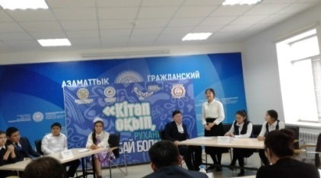
Жас тарихшылардың «Менің кіші Отаным» ІІ республикалық интеллектуалдық байқауының қалалық кезеңіне10 сынып оқушысы Нажекенова Ж қатынасып жүлделі бірінші орынға ие болып,облыстық кезеңіне жолдама алып, сертификатқа ие болды. Сонымен бірге «Атырау облысы Ішкі саясат басқармасының Азаматтық орталығы» КММ -нің бастамасымен ҚР Тұңғыш Президенті Н.Ә.Назарбаевтың «Болашаққа бағдар: рухани жаңғыру» бағдарламасы аясында ұйымдастырылған «Кітап оқып, рухани бай бол!» облыстық байқауына 10 сынып оқушылары Нажекенова Ж Утепбергенов А қатынасып жүлделі І,ІІІ орындарға ие болды.
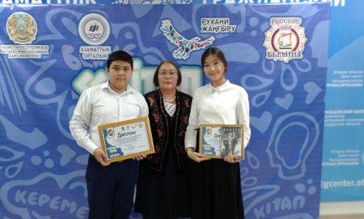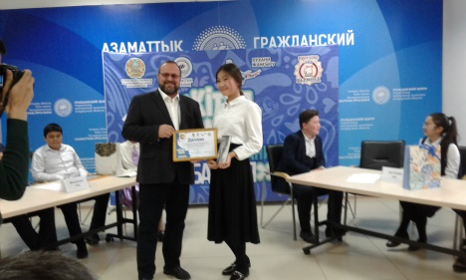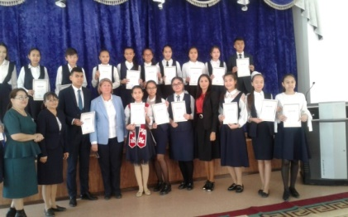

2019-2020 оқу жылында республикалық пәндік олимпиаданың қорытынды
2019-2020 оқу жылында оқушыларымыз Республикалық, Облыстық, қалалық байқауларға белсене қатысып жүлделі орындарға ие болды. Республикалық пәндік олимпиаданың І кезеңі мектепішілік олимпиадасы 14-15 қараша күндері І-ІІ тур болып өтті.Оған 8-11 сынып оқушылары қатысты. ІІ (қалалық) кезеңіне мектеп бойынша 27 оқушы қатысып, 6 оқушы жүлделі орындарға, 2 оқушы «Алғыс хатқа» ие болды. Жеңімпаз оқушыларымыз туралы мәліметті төмендегі кестеден көруге болады:

№ | Оқушының аты-жөні | Сыныбы | Пәні | Алған орны | Пән мұғалімі
1 | Алхамова М | 9а | Қазақ тілі | «Алғыс хат» | Бисенова З
2 | Қинаяр М | 8 | Орыс тілі мен әдебиеті | ІІІ орын | Кисиметова Ж
3 | Абдрешов Р | 11 | Орыс тілі мен әдебиеті | ІІІ орын | Казиева Р.К
4 | Базарбаев А | 11 | Математика | ІІІ орын | Сұлтанова А
5 | Сарсекенова А | 11 | Физика | ІІІ орын | Нұғымарова З
6 | Жолдасқали А | 9 | География | ІІІ орын | Суюнгараева Ә
7 | Аралбаева Ұ | 11 | География | ІІІ орын | Суюнгараева Ә
8 | Нажекенова Ж | 10 | Қазақстан тарихы | «Алғыс хат» | Мамыртаева И

Әдістемелік қеңестін жоспарына сәйкес өткізілген мектепішілік байқаулар
2019-2020 оқу жылында әдістемелік кеңестің жоспарына сай мектепішілік байқаулар болып өтті.
«Ең үздік авторлық бағдарлама» байқауына 5 мұғалім қатысты: Б.Г.Садыкова, Кубенова А.Н, Зинуллина К.А Аймағамбетова С.Ы.,А.Урымбаева. Қалалық байқауға 2 мұғалімнің жұмысы ұсынылып,А.Урынбаева жұмысы жинаққа енді,республикалық авторлық бағдарлама байқауына қатысып,Алғыс хатқа ие болды.
«Ең үздік сабақ жоспары» атты мектепішілік байқауға 6 мұғалім қатысты: З.Бисенова, Р.Қазиева, М.Рахмашева,Б.Нысанбаев,А.Урынбаева,А.Кенжегалиева . Байқаудың жеңімпаздары: М.Рахмашева,Р.Қазиева . Қалалық байқауға 3 мұғалімнің жұмысы ұсынылып, мектеп ұстаздары А.Суюнгараева ІІ дәрежелі Дипломмен , Б.Демежанов ІІІ дәрежелі Дипломмен марапатталды.
«Понарамалық сабақтар» мектепішілік байқауына 4 мұғалім қатысты : Елубай Н.,Тұрлыбаева Ж,Аяпбергенова З,Нурсариева А қатысып, байқау жеңімпазы Елубай Н І дәрежелі Дипломмен марапатталды.
«Жыл мұғалім-2020» мектепішілік байқауына мектеп бойынша 4 мұғалім қатысып,жүлделі орындарды иеленді. Байқаудың жеңімпазы: дене шынықтыру пәні мұғалімі М.Сисенбаева
«Қазіргі заманғы теориялық және тәжірибелік дағдылар-сапалы білім берудің негізі» тақырыбындағы Республикалық ХХІ педагогикалық оқулар байқауының мектепішілік кезеңіне барлығы 5 мұғалім қатысып,қалалық байқауға қатысуға 3 мұғалім жолдама алды.
Республикалық ХХІ педагогикалық оқудың екінші қалалық кезеңі 2020 жылдың ақпан айының 28 жұлдызында болып өтті. Мектебіміз бойынша қалалық педагогикалық оқуға қатысқан пән мұғалімдері төмендегідей нәтиже көрсетті:

№ | Автордың толық аты-жөні, тегі | Қызметі | Санаты | Баяндама тақырыбы | Марапаты
1. | Канжигитова Айгуль Айтбековна | Мектеп психологі | II | «Ата-ана сауаттылығын арттыру- бала күйзелісінің алдын-алу факторларының бірі» | Алғыс хат
2. | Кубенова Алия Нуралиевна | Информатика пәні мұғалімі | санатсыз | «Информатика сабағында графикалық органайзерлерді қолдану арқылы оқушылардың зерттеу дағдыларын дамыту» | Алғыс хат
3. | Демежанов Бекжан Сабырович | География пәні мұғалімі | II | «География пәнін оқытуда ақпараттық коммуникациялық технологияны пайдаланудың тиімділігі». | -

Мектептің даму жоспарына сәйкес өткізілген әдістемелік семинарлар мен тренингтер

2019-2020 оқу жылында мектептің МДЖ жоспары құрылып,жоспарға сәйкес әр сенбі әдістемелік күн болып белгіленіп,мұғалімдер арасында коучингтер мен тренингтер өткізіліп,мұғалімдер өз тәжірибелерімен бөлісті.
Әдістемелік жоспарға сәйкес қазан айында «Орта білім мазмұнын жаңарту шеңберінде сабақ жоспарын құру,сабақта қолданылатын әдіс-тәсілдер» тақырыбында жас мұғалімдерге арналған тәлімгерлер мен тәлімалушылар арасында әдістемелік дөңгелек үстел болып өтті.
Мақсаты: Жас мұғалімдерге әдістемелік дағдыларды, үнемі өздігінен даму мен өздігінен жетілу қажеттіліктерін қалыптастыру мақсатында тәжірибелі ұстаздардың педагогикалық шеберлігін насихаттау және әдістеме мен педагогика жөніндегі білімін жетілдіруіне,жаңа үлгідегі сабақ жоспарын құруға көмек көрсету.
Әдістемлік жас мұғалімдерге жаңартылған білім берудің басты ерекшеліктері мен басымдықтары туралы айтылды. Жас мамандарға І деңгей бойынша сертификатталған география пәні мұғалімі Суюнгараева А блум таксономиясының сабақ жоспарын құрудағы алты ойлау деңгейінің ерекшелігі туралы шеберлік сағатын өткізді.Тарих пәні мұғалімі Қойшыгулова Қ бағалау тапсырмаларын құру жолдарын түсіндірді. Тәжірибелі ұстаз Мамыртаева Ира жас мұғалімдереге сабақта қолданылатын тиімді әдіс-тәсілдер туралы өз ойларымен бөлісті. Шара соңында жас маман жетекшісі Аманиязова А жас мұғалімдерден кері байланыс алды.
Осы мақсатта әдістемелік кеңес жетекшісі У.Х.Сисенгалиева жаңартылған білім беру мазмұнының ерекшіліктері мен сабақта қолданылатын белсенді оқыту әдіс –тәсілдері туралы шеберлік сағатын өткізді. Мұғалімдерге әр түрлі сауалдар мен тапсырмалар беріліп,мұғалімдер өз тәжірибелерінде қолданып жүрген белсенді оқыту әдіс-тәсілдерімен пікір алмасты.
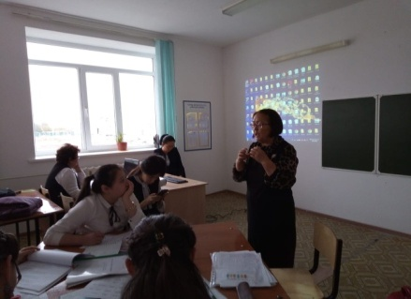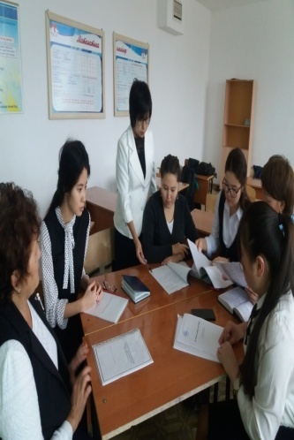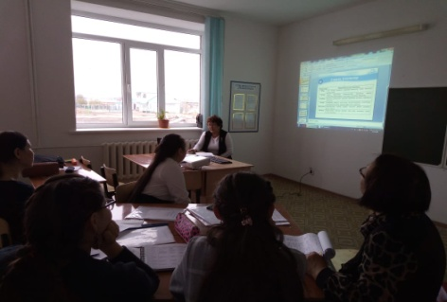

2019жылдың қараша айында бастауыш сынып пәні мұғалімдеріне арналған әдістемелік күн белгіленіп, «Оқытудағы кедергілер және одан шығу жолдары» тақырыбында коучинг өткізілді.Коучингті ІІІ деңгей бойынша сертификатталған бастауыш сынып мұғалімдері Кенжебаева З,Құрмашева Н. өткізді.Бұл коучингте «Құбыр», «Мектептегі басты тұлға кім» тақырыптарда тапсырмалар беріліп,соңында сіз өзіңізді “Жаңашыл ұстазбын” деп есептейсіз бе? деген сауалмен кері байланыс жүргізілді.Сонымен бірге «Өрмекші» жаттығуы,сергіту сәттері сәтті өтті.
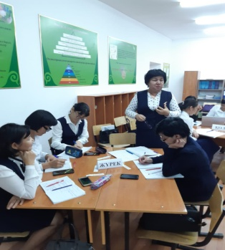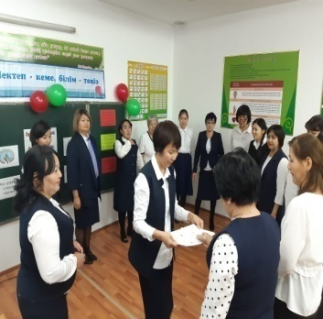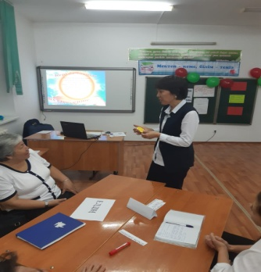
Бүгінгі жаңа дәуірдің, жаңарған елдің мұғаліміне қойылатын талаптың жүгі ауыр. Олар білімдар да білікті, өз ісінің майталман шебері болуымен қатар, жеке басының мәдениеті, парасаттылығы, адамгершілік тұлғасы тұрғысында шәкіртке үлгі боларлық биіктен көрінуі шарт. Мектебімізде жыл сайын өткізілетін жыл мұғалімі сайысы өтті.2020 жылдың 28-31 қаңтар аралығында мектепішілік «Жыл мұғалімі - 2020» сайысына мектеп мұғалімдерінен 5 мұғалім қатысты.: Бисенова З.,Аяпбергенова З,Сисенбаева М,Елубай Н.
Байқаудың мақсаты – талантты педагогтарды анықтау, мұғалімнің жеке басының дамуын ынталандыру, оқытудың жаңа үрдісіне қолдау көрсету. Байқау шарттары 2 бөлімнен тұрды: «Шығармашылық портфолио» - мұғалімнің өзін-өзі таныстыруы, шығармашылық тақырыбын қорғауы. Нақты тақырып бойынша жинақтаған тәжірибесі, жетістігін интерактивті формада баяндау. 2. «Шеберлік сыныбы» - интерактивті тақтаның мүмкіндігін, инновациялық, неғұрлым тиімді технологияларды өз тәжірибесінде кеңінен пайдалану шеберлігі арқылы дайындалған сабағы ( 20 минут) Байқаудың жеңімпазы дене шынықтыру пәні мұғалімі М.Сисенбаева «Жыл мұғалімі-2020» атағына ие болды.
2020 жылдың ақпан айының сегізінші жұлдызында «Махаббат пен Шығармашылық педагогикасы» тақырыбында өзін-өзі тану пәні бойынша он күндігінде мектепішілік мұғалімдерге арналған семинар болып өтті. Мектеп директоры Б.Б.Гапуова семинардың ашылу салтанатымен құттықтап, әріптестеріне шығармашылық табыс тіледі.
Семинар барысында өзін-өзі тану пәнімен интеграцияланған ашық сабақтар, тренингтер,көрмелер өткізілді. «ҚР сыбайлас Жемқорлыққа қарсы іс-шаралар жүйесі. Сыбайлас жемқорлыққа қарсы мәдениет» тақырыбында 10 сыныпта өзін-өзі тану пәнімен интеграцияланған сабақ өтті. Өткізген: тарих пәні мұғалімі Мамыртаева Ығал. Қазақ тілі пәні мұғалімі Бисенова Зульфат 9 «А» сыныбында «Ана» тақырыбында интеграцияланған сабақ өткізді. Семинар соңында мектеп мұғалімдерінің арасында «Ізгі ниет- бар жақсылықтың бастау» тақырыбында тренинг өткізіліп, мұғалімдер бір-біріне ізгі тілектерін білдірді.
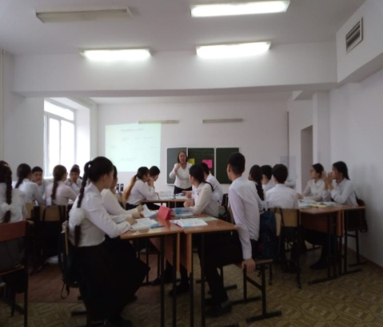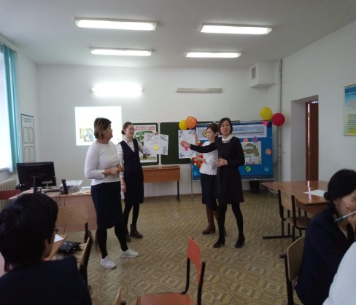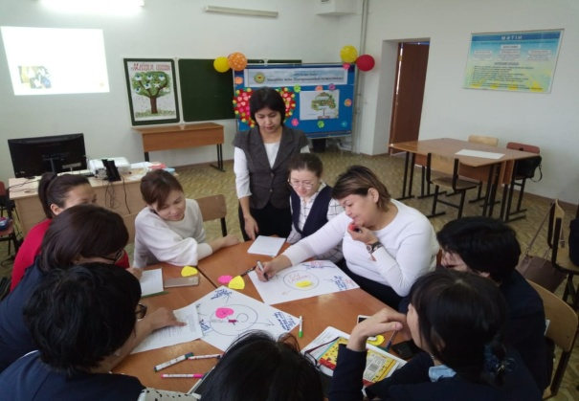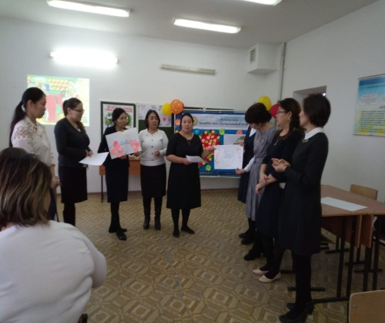
2020 жылдың 18 қаңтарда жоспар бойынша «Жаңартылған білім беру жағдайында білім сапасын арттыру» тақырыбында І деңгей бойынша сертификатталған география пәні мұғалімі Суюнгараева Ания коучинг өткізді. Мақсаты: жаңартылған білім беру жағдайында білім сапасына қатысты жаңа көзқарас тұрғысынан заманауи әдістерді қолдану қажеттілігі мен мүмкіндігін қарастыру. Мұғалімдерге өз тәжірибелеріндегі ойларымен бөлісу мақсатында алғашқы -ситуациялық тапсырма берілді.Мектеп дефектологы-Ардақ,жас ұстаз-Ақерке,бастауыш сынып мұғалімі Нұргүл өз ойларымен бөлісті.Әр топқа тапсырмалар беріліп,мұғалімдер топта талқылады.
1-топ "Құзырлы сабақ- білім сапасын арттырудың кепілі"/ постер құру/
2-топ "Мұғалімнің кәсіби біліктілігін үздіксіз дамытуы" / модель жасау/
3- топ"Оқыту мен оқудағы жаңа әдіс-тәсілдердің білім сапасын көтеруге тиімділігі қандай?" / кластер құру/
4-топ"Қарапайым оқушыдан құзырлы оқушыға қалай жетеді? /модель құру/
Берілген тапсырмаларды барлық топ мүшелері бірлесе орындап, сабақта жаңа әдіс-тәсілдердің қолданудың тиімділігін тәжірибелі ұстаздар өз ойларымен бөлісіп,пікір алмасты
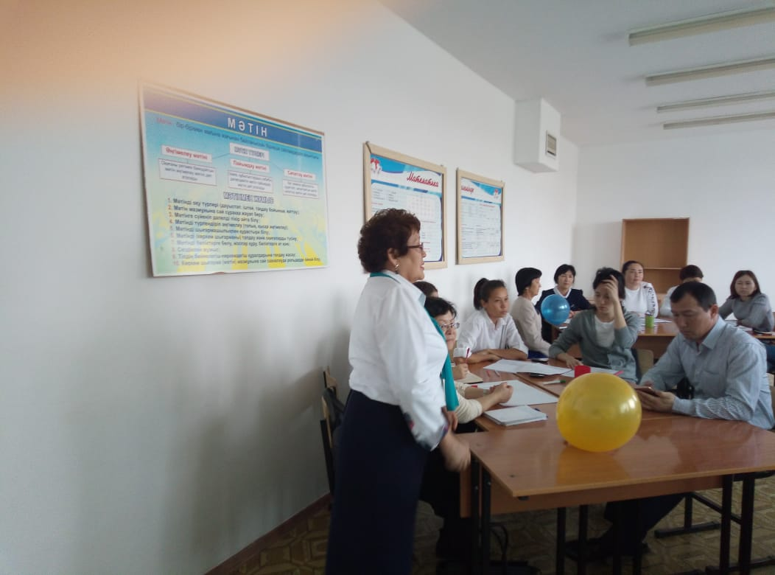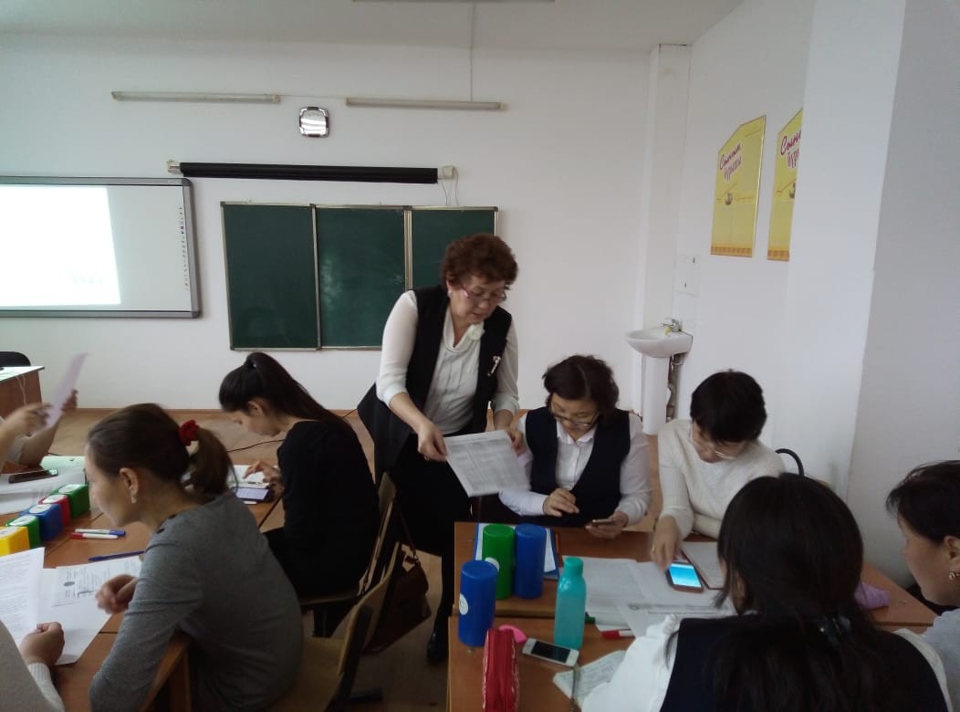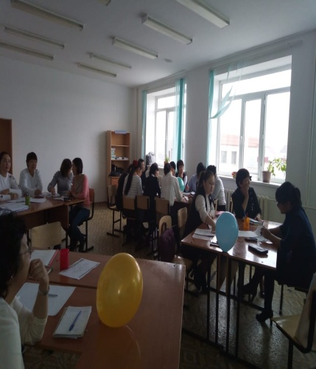

Мектептің әдістемелік пән бірлестіктердің жұмысының ұйымдастырылуы
2019-2020 оқу жылында мектептің әдістемелік қызметінде 8 пән бірлестіктері жоспарға сай жұмыс істеді.Әдістемелік бірлестіктердің отырыстары жоспарға сай өткізілді. Әр пән бірлестігінде пән апталықтары, онкүндіктер,байқаулар өткізіліп, бірлестік отырыстарында талқыланды. Әдістемелік жұмыс – оқу-тәрбие жұмысының әдіс-тәсілдерін игеріп, оны сабақ пен сыныптан тыс шараларда қолдануда, оқу-тәрбие үрдісін ұйымдастырудың жаңа, тиімді әдіс-формаларын іздеу бағытында мектеп әкімшілігінің мұғалімдер және тәрбиешілермен бірлесіп өткізетін іс-шараларының жиынтығы. Жаңартылған білім мазмұны жағдайындағы мектептің ерекшелігі – оқудағы жетістіктер нәтижелі сипатқа ие, ал оқу процесі оқушылардың әрбір сабақта білімді «табудағы» белсенді қызметімен сипатталады. Бастауыш әдістемелік пән бірлестігінде 14 сынып жұмыс жасайды. Педагог-зерттеуші- 4 мұғалім, педагог-сарапшы 8 мұғалім, педагог-модератор 6 мұғалім ,санатсыз 2 мұғалім жұмыс істейді. Бастауыш сынып мұғалімдерінің пән бірлестік жетекшісі – Рахмашева Мауазия. Әдістемелік кеңестің жоспары бойынша бастауыш сыныптар онкүндігі 06.11.19. – 15.11.19.аралығында «Мәңгілік елдің- болашағымыз» тақырыбында болып өтті.Апталыққа толығырақ тоқтала кетсек:Бастауыш сынып апталығына бастауыш сынып оқушылары мен мұғалімдері ерекше көңілмен дайындалды. Апталық кезінде өткізілетін ашық сабақтар мен іс-шаралардың жоспары құрылып, мектеп директоры бекітті. Онкүндіктің келесі күні4-сыныптар аралығында Абай Құнанбаевтың 175-жылдығына орай «Асыл сөзді іздесең,Абайды оқы» атты Абай өлеңдерін мәнерлеп оқу сайысы өтті.Сайысқа төртінші сынып оқушылары қатысып,Абай өлеңдерін мәнерлеп оқыды. Әр мұғалім өзіне берілген жоспар негізінде жұмыс жүргізе отырып оқушыларды рухани байыта отырып жүргізді. Байқау өз деңгейінде қойылған талап шарттар бойынша өткізілді. 16 –шы қараша күні апталықты қорытындылау мақсатында коучинг өткізілді.Тақырыбы: «Оқытудағы кедергілер және одан шығу жолдары»
Мақсаты: Жаңа инновациялық ақпараттық технологияларды пайдалана отырып, оқушылардың шығармашылық қабілетін дамыту, ойларын ашық жеткізуге, сыншыл көзқараспен ойлауға мүмкіншілік туғызу. Жоспарланған 9 ашық сабақ, 1 сыныптан тыс шара, 1 коучинг өткізілді.
Ашық сабақтардың ұтымды жақтары:
Оқушылардың ойлау, есте сақтау қабілеттері ескеріліп, сабақтың әр кезеңінде қызығушылығын ояту, байланыстыра сөйлеу, сөздік қорларын молайту көзделді. Мұғалімдер сабақ жоспарын құру барысында ақпараттық-коммуникативтік технологияларды электрондық оқулықтарды, сабақ тақырыбына сәйкес бейнежазбаларды оқушылардың жас ерекшелігіне сәйкес пайдалануы жақсы болды.
. 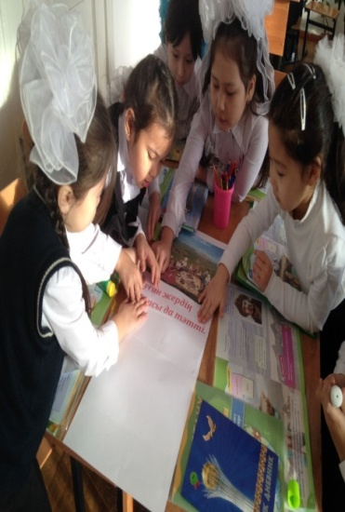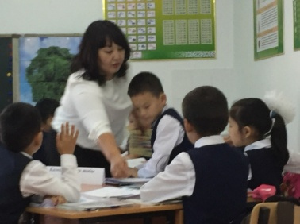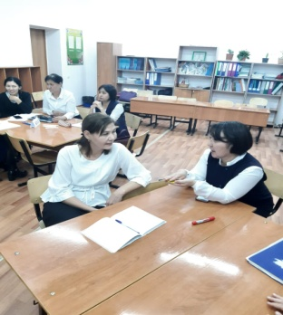

Ұтымсыз жақтары:
Оқушылардың өз ойын, пікірін толық жеткізе алмауы. Оқылым дағдысының қамтылмай қалуы. Оқу үдерісі барысында белсенді оқушылармен қатар топтарда тыс қалған, өзін көрсете алмаған оқушылар байқалды. Апталықты жабу салтанатын директордың бастауыш сыныптар бойынша оқу-ісінің меңгерушісі Сисенғалиева Айгүл жүргізді.. Ол апталық кезінде өткен сайыстар бойынша жеңімпаз оқушыларды марапаттады және апталықты қорытындылады.
Тарих пәндері бірлестігінде 4 мұғалім ,жоғары санатты -2 мұғалім, педагог-зерттеуші-1,педагог-модератор -1 мұғалім дәріс береді. Бірлестік жетекшісі – педагог - модератор Қойшыгулова Қ. Тарих пән бірлестігінің білім сапасын арттыруға арналған іс шараларды жоспарлап осы жоспар бойынша оқушылардың білім деңгейін көтеруге байланысты түрлі іс шаралар өткізілді. «Ұлы даланың жеті қыры» бағыты бойынша тарих пән бірлестігінде көптеген іс шаралар жоспарланып өткізілді. 2019 жылғы желтоқсан айының 09-13 күндері аралығында Қазақстан Республикасының тәуелсіздік алғанына 28-жылдығына орай « Тарих рухани ізгілікке үндейді» тақырыбында тарих пәндері бойынша апталық өтті. Бүгінгі күн – ертең тарих. Сондықтан да тағылымы мол тарихты тереңнен қазған апталықтың оқушыларға берер өнегесі мен тәрбиесі мол болды. . Апталық дүйсенбіде салтанатты жиынмен ашылып, оқушыларға апта барысында әртүрлі шаралар мен ашық сабақтар өткізілетіні хабарлап айтылды. Апталықта жоспарланған 3 ашық сабақ, 1 сыныптан тыс шара, 1 коучинг өткізілді. Әдістемелік күн ретінде «Бала тәрбиесі – баршаға ортақ» тақырыбында сынып жетекшілер арасында тренинг өткізілді. Сынып жетекшілерге тәрбиелік шараларды қалай жүргізу керектігі жөнінде бірнеше кеңестер берілді. Апталық соңында 13 желтоқсан күні апталықтың жабылуы өткізіліп, өткізілген шараларға қорытынды жасалды. 5-7 сыныптар арасында мектепшілік олимпиада өткізілді. Олимпиадаға 60 оқушы қатынасты. Олимпиада қорытындысы бойынша жеңімпаз оқушылар марапатталды.
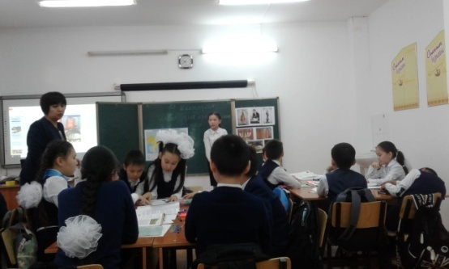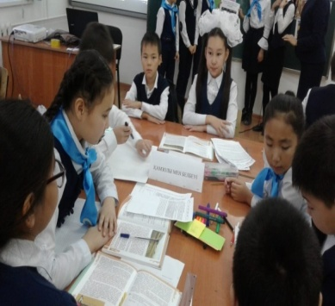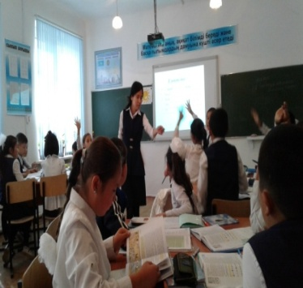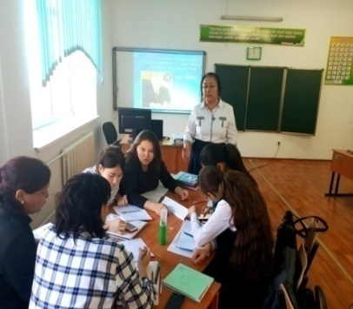

Математика, физика және информатика бірлестігінде 2019-2020қу жылында бірлестікте 7 мұғалім дәріс береді. 3 мұғалім жоғары санатты, 2 мұғалім I санатты, 2 мұғалім санатсыз. Бірлестік жетекшісі – Канатова Т
2019 жылдың 18-22 қараша аралығында "Білім - өркениет өрісі!" тақырыбында математика ,физика және информатика пәндерінің апталығы жоспарланып,өткізілді. Лездемеде 5-11 сынып оқушылары арасында "Білім - өркениет өрісі!" тақырыбында өтетін пән апталығының жоспарымен таныстырылып логикалық есептер «Кім жетік» ұйымдастырылып жеңімпаздар марапатталды.
.Апталықта құрылған жоспар бойынша жұмыстар жасалды. 6 ашық сабақ, 3 сыныптан тыс шара өткізілді. Математика пәнінен 4 ашық сабақ, физика пәнінен 1 ашық сабақ,информатика пәнінен 2 ашық сабақ өткізілді. Ашық сабақтарда оқытудың жаңа әдіс-тәсілдері қолданылды.Жас информатика пәні мұғалімі Елубай Н 5-7 сыныптар арасында «Информатика және біз» сайысын өткізді.
Пән апталығы кезінде пән мұғалімдерінің өткізген ашық сабақтары: Физика пәні мұғалімі З.Нугмарова 7 «А» сыныбында «Тығыздық тақырыбына есептер шығару». Рационал сандарды бөлу» тақырыбында; математика пәні мұғалімі Т.Қанатова 6 «Ә» сыныбында , К. Сабиева «Рационал сандарды бөлуге есептер шығару», «Мәліметтер пішіні» тақырыбында, информатика пәні мұғалімдері Н.Елубай, Ә.Көбенова 7 «А» , «Ә» сыныбында, М.Хамидуллина «Арифметикалық прогрессияға есептер шығару» 9 «А» сынып, ашық сабақтар өткізіп,талқыланып қорытындыланды. Белгіленген ашық сабақтарды өткізу барысында мұғалімдер жаңа инновациялық технологияларды пайдаланып,оқушылардың теориялық білімін практикамен ұштастыру мақсатын қоя отырып, интербелсенді тақтаны, BILLAND сайдтарын, бейнежазбаларды, кесте, дидактикалық карточкалар мен модельдерді, тірек-сызбаларды т.б.қолданып, деңгейлеп және саралап оқыту, Венн диаграммасы, БҰҰ, кубизм стратегияларын, Сын Тұрғысынан Ойлау, топтастыру т.б. әдіс-тәсілдерді және оқытудың 7 модулін бір-бірімен ұштастырып, өз сабақтарында тиімді пайдалана білді. Оқу үдерісінде халықаралық PISA, TIMSS бағдарламасы ҰБТ-ты , емтихан есептерінен жұмыстар жүргізіліді Өткізілген ашық сабақтар мен сыныптан тыс шаралар өз дәрежесінде өткізілді.
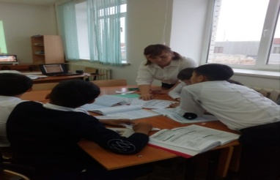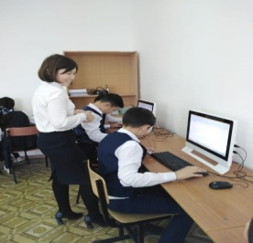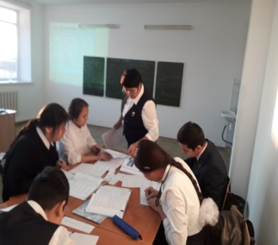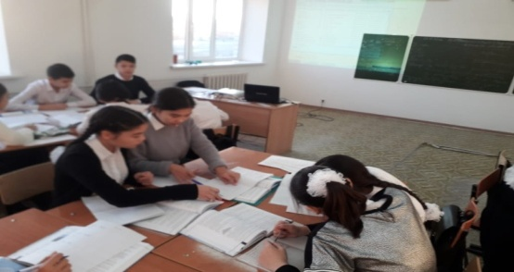

Қазақ тілі мен әдебиеті пәндері бірлестігінде 2019-2020 оқу жылында 4 мұғалім дәріс берді. Бірлестік жетекшісі: педагог-зерттеуші қазақ тілі мен әдебиеті пәні мұғалімі Б.Гайсина Пәндер бірлестігі жыл басынан бері жоспар бойынша жұмыстар атқарып келеді. Жалпы оқу жылының басында пәндер бірлестігі Қазақстан республикасының әдістемелік нұсқау хатымен танысып оны басшылыққа алу арқылы өз жұмысын бастады. Мектептің әдістемелік жоспарына сәйкес 2020 жылдың 13.01- 18.01 аралығында «Тілім менің тірегімнің айғағы» атты қазақ тілі мен әдебиеті пәндері апталығы болып өтті. Апталық кезінде 3 ашық сабақ және 4 сыныптан тыс шара бекітіліп, өткізілді. Пән апталығында жоспар бойынша пән мұғалімі Бисенова З.С. 8 әсыныбына қазақ әдебиеті пәнінен М.Дулатовтың «Бақытсыз Жамал» романындағы кейіпкерлер әлеміне сипаттама тақырыбына ашық сабақ өткізді. Сабақта мұғалім 7модуль технологиясы бойынша АКТ-ны оқушылардың тиімді пайдалануына толықтай мүмкіндік жасады. Жыл ішінде атқарылған жұмыстарға тоқталатын болсақ, қыркүйек айында Тілдер күніне арналған "Тілден артық қазына жоқ,тілден артық қасиет жоқ" атты апталықтың жоспары жасақталып, пән мұғалімдері сол жоспар негізінде іс-шаралар, ашық сабақтар өткізді. Тілдер күнінің ашылуына орай жалпы мектепішілік «Тілден артық қазына жоқ,тілден артық қасиет жоқ» атты салтанатты жиын өткізіліп, жоспармен таныстырылды. Жоспар бойынша қазақ халқының ұлттық тіліне арналған 5-7 сыныптар арасында қазақ тілі бірлестігі пәні мұғалімдері мыныптан тыс шаралар өткізді. Орыс тілі мен әдебиеті пәні мұғалімдері «Но,как родной,люблю язык я русский» тақырыбында орыс тілі күнін өткізді. Апталықтың 4 күні оқушылар ағылшын тілінде өткізілген шараларға қатысып,қызықты мәліметтермен танысты. Апталық қорытындысында «Ең белсенді сынып» 5 «а» сынып оқушылары, «Ең үздік шығармашыл пән бірлестігі» атағына ағылшын пән бірлестігі ие болды.
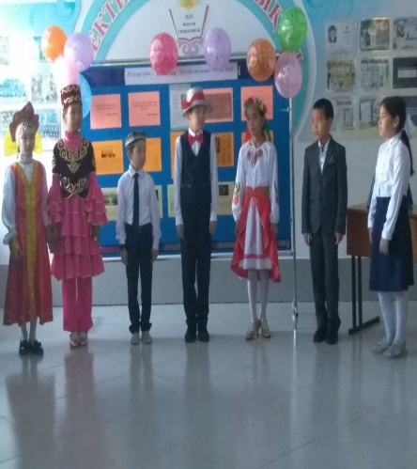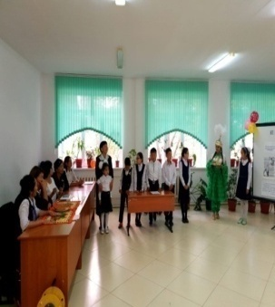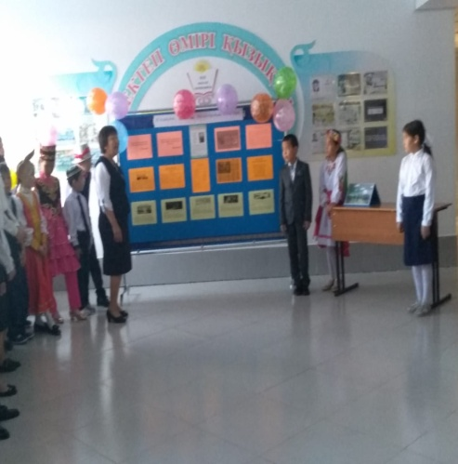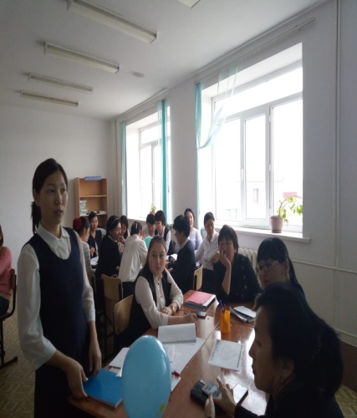

3.02-12.02.2019 ж аралығында өзін-өзі тану пәні онкүндігі өтті. Онкүндікте сыныптан тыс шаралар,тренингтер, ашық сабақтар өткізілді. «Өзін-өзі тану: Махаббат пен шығармашылық педагогикасы» атты дәстүрлі онкүндігін жоспарға сай өткізді. Онкүндіктің ашылуы мектепішілік лездемеде айтылды. Мектеп оқушыларына онкүндіктің жоспары таныстырылып, Сара Алпысқызы Назарбаеваның өмірінен мағлұматтар айтылып, өтетін іс-шаралар мен байқау түрлері айтылды. Онкүндіктің аясында педагогтарға арналған "Өзін-өзі тану пәнінің өзге пәндермен интеграциясы" тақырыбында ақпан айының сегізінші жұлдызында «Махаббат пен Шығармашылық педагогикасы» тақырыбында өзін-өзі тану пәні бойынша он күндігінде мектепішілік мұғалімдерге арналған семинар болып өтті. Мектеп директоры Б.Б.Гапуова семинардың ашылу салтанатымен құттықтап, әріптестеріне шығармашылық табыс тіледі.
Семинар барысында өзін-өзі тану пәнімен интеграцияланған ашық сабақтар, тренингтер,көрмелер өткізілді. «ҚР сыбайлас Жемқорлыққа қарсы іс-шаралар жүйесі. Сыбайлас жемқорлыққа қарсы мәдениет» тақырыбында 10 сыныпта өзін-өзі тану пәнімен интеграцияланған сабақ өтті. Өткізген: тарих пәні мұғалімі Мамыртаева Ығал. Қазақ тілі пәні мұғалімі Бисенова Зульфат 9 «А» сыныбында «Ана» тақырыбында интеграцияланған сабақ өткізді. Семинар соңында мектеп мұғалімдерінің арасында «Ізгі ниет- бар жақсылықтың бастау» тақырыбында тренинг өткізіліп, мұғалімдер бір-біріне ізгі тілектерін білдірді.
Ағылшын тілі пәні бірлестігінде 7 мұғалім дәріс берді.Бірлестік жетекшісі- ағылшын тілі пәні мұғалімі Дүйсенгалиева А. Бірлестікте педагог сарапшы-1, педагог-модератор-1, санатсыз-4 мұғалім жұмыс жасайды. 2019 – 2020 оқу жылында ақпан айының 24 – 29 жұлдызы аралығындағы ағылшын тілі пәні апталығы болып өтті. Апталықтың тақырыбы: «English is the world language» Апталықтың мақсаты: оқушыларымызды ағылшын тілінде еркін сөйлеуге, ойлай білуге үйрету.Пән бірлестігінің жұмысы алдын ала жоспарланып, бекітілді. Апталық кезінде әр түрлі сыныптан тыс шаралар мен ашық сабақтар жоспарланып, пән мұғалімдері 5 ашық сабақ, 6 сыныптан тыс шара өткізді. Апталықтың ашылу салтанаты «English is the world language»тақырыбында апталық лездемеде хабарланды. Оқушылар тіл туралы тақпақтар айтты. Сонымен қатар оқушылар арасында әртүрлі конкурстар жарияланды. Атап айтар болсақ: «Үздік эссе», «Үздік қабырға газеті», «Үздік таза дәптер» және сөзжұмбақ шешу сайыстары кезінде 5-9 сыныптар белсінділік танытты.

Орыс тілі және әдебиет пәндері бірлестігінде 6 мұғалім жұмыс істейді. Бірлестік жетекшісі – Сиражеддинова А.Д..
Бірлестікте жоғары санатты-1 мұғалім, педагог-зерттеуші-2 мұғалім, педагог-модератор -2 мұғалім жұмыс жасайды.Пән бірлестік мұғалімдері ашық сабақтар, сыныптан тыс шаралар мен мектепішілік семинарларлар,байқауларға қатысып, тәжірибе алмасты.Пән бірлестік мұғалімдері Тілдер күніне орай «Тілден артық қасиет жоқ, тілден артық қазына жоқ»» тақырыбындағы апталық кезінде «Но, как родной, люблю язык я русский!» орыс тілі күніне орай сыныптан тыс шаралар мен поэзия сағаттары өткізілді. Орыс тілі мен әдебиеті пән апталығы жоспар бойынша «Мы любим русскую литературу и изучаем русский язык» под девизом «Выучи русский язык!» 17.02-22.02.20 ақпан аралығында болып өтті. Апталық кезінде ашық сабақтар,сыныптан тыс шаралар, байқаулар өткізілді. Пән мұғалімдері Сиражеддинова,Кисиметова Ж.,Қазиева Р «Орфографический флешмоб»10-11 сыныптар арасында, «Урок занимательной грамматики» 2 сыныптар арасында,«Живая азбука» 1 сыныптар арасында сыныптан тыс шаралар өтті.Апталық кезінде өткізілген сыныптан тыс шаралары оқушылардың шығармашылық қабілеттерін шындауға бағытталды. Апталық жоғары деңгейде өткізіліп, апталықтың жабылуы кезінде байқауларға қатысқан оқушылар Алғыс хаттармен марапатталды.
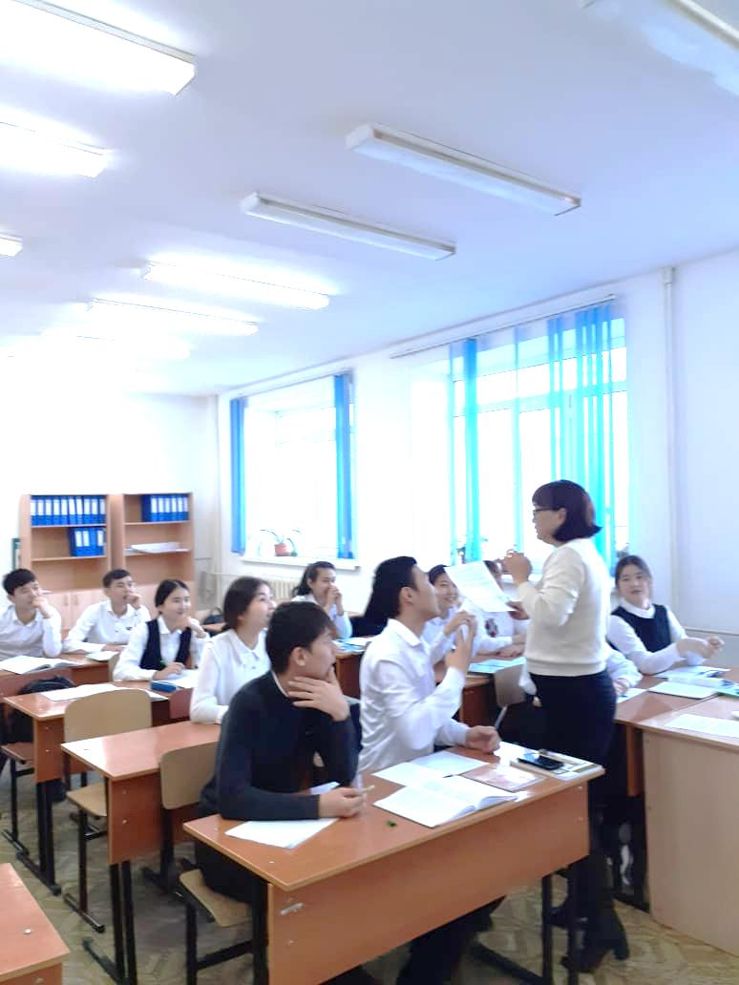
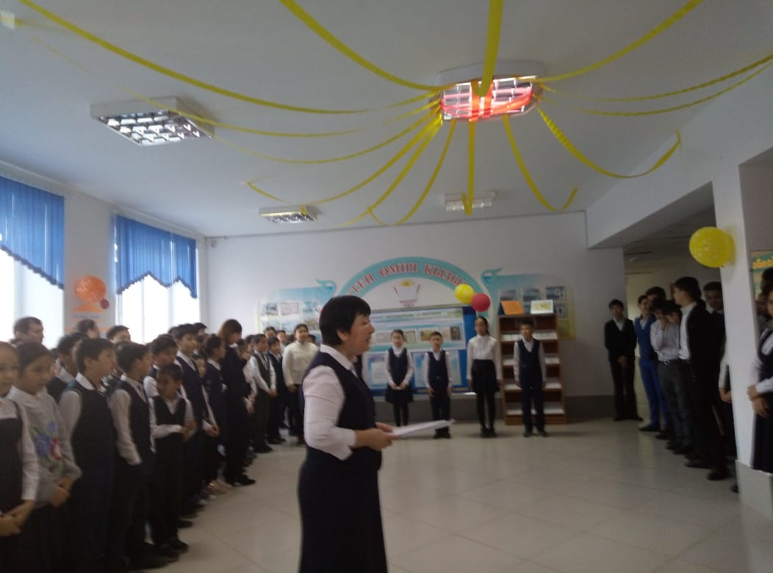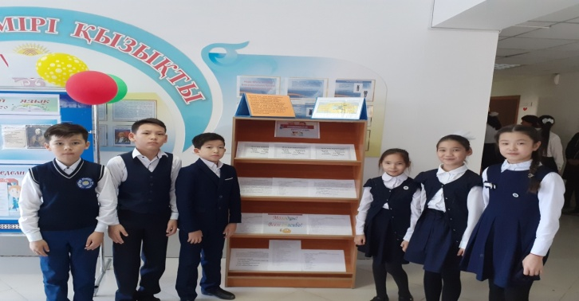

Биология,химия, география пән бірлестігінде 5 мұғалім жұмыс жасайды. Бірлестік жетекшісі - Садыкова Б.Г
2019-2020 оқу жылында «Оқу-тәрбие үрдісінде оқу бағдарламаларын жаңартуда және критериалды бағалау жүйесін енгізуде мұғалімдердің кәсіби құзыреттілігін дамыта отырып, білім берудің инновациялық әдістерін қолдану және оқушыларға экологиялық білім мен тәрбие беру» тақырыбындағы жұмыс бағытымен оқу жылын бастады. Бірлестікте 5 мұғалім жұмыс жасайды, олардың 3-педагог-зерттеуші,1-педагог-сарапшы,Ісанатты-1 мұғалім. Әдістемелік жоспарға сәйкес 2019 жылдың 21-25 қазаны аралығында «Таза болса табиғат,аман болар адамзат !» тақырыбында биология,география және химия пәндерінің апталығы жоспарланып,өткізілді. 5-11 сынып оқушылары арасында «Таза болса табиғат,аман болар адамзат !» тақырыбында «Үздік мақала», «Үздік фотосурет» байқауы өткізіліп,қорытындысында үздік деп танылған оқушылардың жазған мақалалары іріктелді.Сонымен қатар «Ең жасыл сынып» тақырыбында өткізілген бөлме өсімдіктерін күтуден сайыс өткізіліп,қорытындыланды. Апталық кезінде 5 ашық сабақ,4 сыныптан тыс шара өткізілді. Белгіленген ашық сабақтарды өткізу барысында мұғалімдер жаңа инновациялық технологияларды пайдаланып,оқушылардың теориялық білімін практикамен ұштастыру мақсатын қоя отырып, интербелсенді тақтаны,электронды оқулықтарды, бейнежазбаларды,кесте,дидактикалық карточкалар мен модельдерді,тірек-сызбаларды т.б.қолданып, деңгейлеп және саралап оқыту,Венн диаграммасы,БҰҰ,кубизм стратегияларын,Сын Тұрғысынан Ойлау, топтастыру т.б. әдіс-тәсілдерді және оқытудың 7 модулін бір-бірімен ұштастырып, өз сабақтарында тиімді пайдалана білді.Оқу үдерісінде халықаралық PISA, TIMSS бағдарламасы тапсырмаларымен жұмыстар жүргізіліді
Дене, АӘД, технология, саз, бейнелеу мұғалімдерінің бірлестік жетекшісі - Зинуллина Қ.А. Бірлестікте 9 мұғалім жұмыс жасайды.. Оқу жылы басында бірлестік отырысы белгіленіп, 2019-2020 оқу жылына бірлестік жұмыс жоспары жасалды. Әр мұғалімге функциональдық міндеттермен қатар түрлі сайыстар, ашық сабақтар, баспа беттеріне материалдар беру т.б тапсырмалар жүктелді.
Пән бірлестігінде 2020 жылдың 15.04-22.04 аралығында «Өнер-асыл мұра» атты музыка,бейнелеу, технология пәндері бойынша апталық өтті. Музыка пәні бойынша пән мұғалімі Зинуллина Қ.А. 4 «А» сыныбында «Музыка әлемі-әсемдік әлемі» тақырыбында ашық сабағын өткізді.Апталық кезінде 5 ашық сабақ, 6 сыныптан тыс шаралар өткізілді. Бірлестік апталықтары өз дәрежесінде өткізілді. Апталық ішінде ашық сабақтар,3-11сыныптар арасында «Спорт-денсаулық кепілі» сурет байқауы,3-4сыныптарда «Қазақтың ұлттық ойындары» спорттық жарыс,«Өнерге ғашық баламыз» атты өнер фестивалі,5сыныптар арасында «Кім іскер,кім шебер» сайысы,6 сыныпта «Өнерлі-өрге жүзер»сайысы, 7-11сыныптарда баскетбол жарысы және 3-4 сыныптар арасында дойбы, тоғызқұмалақ ойындары өткізілді.

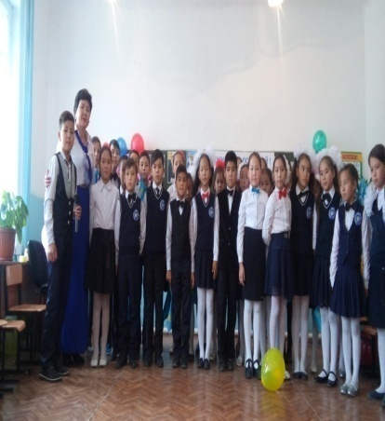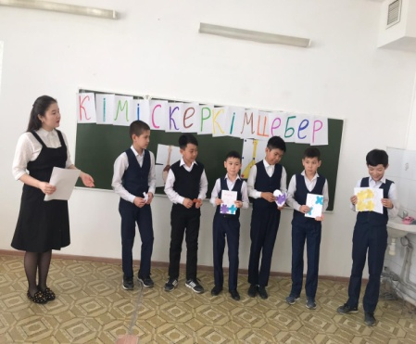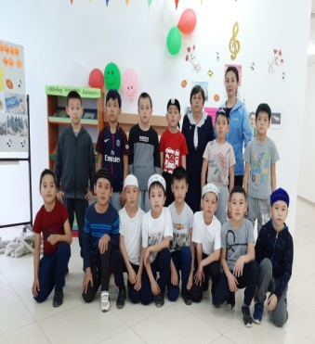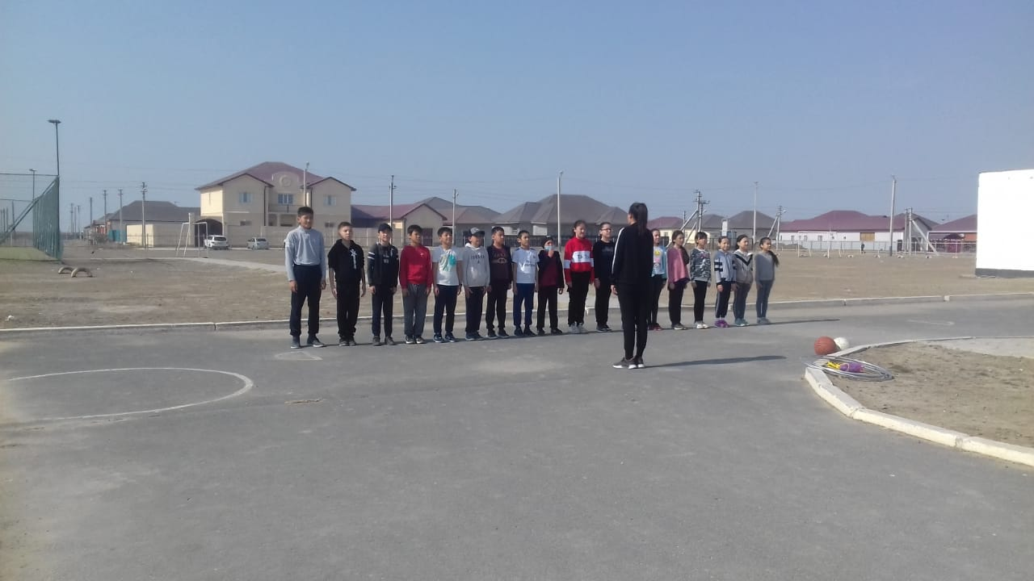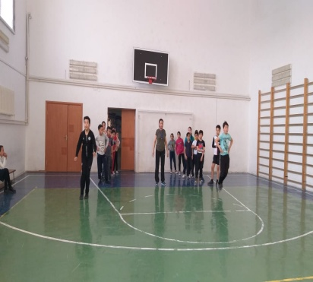

«Талапкер» жас мұғалімдер мектебі

Мақсаты:
1.Жас мамандардың кәсіби құзыреттілігін дамыту үшін білім беру кеңістігін құру.
- Жас мұғалімдерді қазіргі өмір талабына сәйкес, бағдарланған білім берудегі жаңашыл қызметті жаңа технологиялармен жан-жақты жұмыс істеуге жұмылдыру.
- Жас мұғалімге үздіксіз білім берудегі қажеттіліктеріне жақыннан жәрдем беру,қиындық келтіретін мәселелерді шешу амалдарын көрсету,көмек көрсету.
- Шығармашылыққа баулу,заманауи әдістер мен озық педагогикалық технологиялардан хабардар ету
- оқу-тәрбие туралы теориялық мәселелерді педагогикалық,психологиялық ,әдістемелік құралдарды өздігінен оқып –үйренуге,талдай білуге ,озық тәжірибелермен танысып,жаңа технологияларды үйреніп,өмірде қолдануына ықпал ету

2019-2020 оқу жылында жас мұғалімдер мектебінде 5 мұғалім. Жетекшісі – химия-биология пәнінің мұғалімі Аманиязова А.Б
Оқу жылының басында «Жас мұғалімдер мектебінің» жоспары құрылып, бекітілді. Тәлімгерлер тағайындалды. Ай сайын әдістемелік күндер өткізіліп ,жас мамандар тәжірибелі мұғалімдердің сабақтарына қатысып, тәжірибе алды. Әдістемелік жоспарға сәйкес қазан айында «Орта білім мазмұнын жаңарту шеңберінде сабақ жоспарын құру,сабақта қолданылатын әдіс-тәсілдер» тақырыбында жас мұғалімдерге арналған тәлімгерлер мен тәлімалушылар арасында әдістемелік дөңгелек үстел болып өтті.
Мақсаты: Жас мұғалімдерге әдістемелік дағдыларды, үнемі өздігінен даму мен өздігінен жетілу қажеттіліктерін қалыптастыру мақсатында тәжірибелі ұстаздардың педагогикалық шеберлігін насихаттау және әдістеме мен педагогика жөніндегі білімін жетілдіруіне,жаңа үлгідегі сабақ жоспарын құруға көмек көрсету.
Әдістемлік жас мұғалімдерге жаңартылған білім берудің басты ерекшеліктері мен басымдықтары туралы айтылды. Жас мамандарға І деңгей бойынша сертификатталған география пәні мұғалімі Суюнгараева А блум таксономиясының сабақ жоспарын құрудағы алты ойлау деңгейінің ерекшелігі туралы шеберлік сағатын өткізді.Тарих пәні мұғалімі Қойшыгулова Қ бағалау тапсырмаларын құру жолдарын түсіндірді. Тәжірибелі ұстаз Мамыртаева Ира жас мұғалімдереге сабақта қолданылатын тиімді әдіс-тәсілдер туралы өз ойларымен бөлісті. Шара соңында жас маман жетекшісі Аманиязова А жас мұғалімдерден кері байланыс алды.
Осы мақсатта әдістемелік кеңес жетекшісі У.Х.Сисенгалиева жаңартылған білім беру мазмұнының ерекшіліктері мен сабақта қолданылатын белсенді оқыту әдіс –тәсілдері туралы шеберлік сағатын өткізді.
«Жаңашыл ұстаз-жас маман» тақырыбында мектепішілік жас мамандар апталығы 25-29 қарашада болып өтті Апталық кезінде жас мамандар ашық сабақтармен қатар сыныптан тыс шаралар,байқаулар өткізді.
Мақсаты: шығармашылықпен жұмыс істейтін, рухани-адамгершілік және ақпараттық мәдениетті игерген, заманауи ақпараттық-коммуникациялық технологияны меңгерген жас ұстаздарды шындау.
Мектепішілік апталық кезінде жас ұстаздар АКТ құралдарын пайдалану арқылы ашық сабақтар өткізді. Әсіресе жас мұғалімдер Сисенбаева М., Абдолкаримова Б., Кенжегалиева А. сындарлы оқыту әдіс – тәсілдерін өз сабақтарында көрсете білді.

Жалпы білім беретін Ғ.Мұратбаев атындағы орта мектептің 2019-2020 оқу жылында республикалық, облыстық, қалалық байқаулар, семинарлар, ғылыми-конференцияларға қатысқан мектеп мұғалімдерінің жетістіктері
№ | Мұғалімнің аты-жөні | Жетістігі | Қалалық,  Облыстық.  Республикалық | Марапаты
1 | Гапуова Б.Б. | «Өрлеу»БАҰО АҚ | Республикалық | «Алғыс хат»
 | Гапуова Б.Б. | Орта Азия мемлекеттерінің ғылыми-педагогикалық қауымдастығы «Үздік директор» төсбелгісі | Республикалық «Үздік директор-2020» байқауы | «Үздік директор» төсбелгісі
 | Гапуова Б.Б. | Халықаралық Педагогика және Инновациялық Технологиялар Ғылым Академиясы | Халықаралық | «Алғыс хат»
6 | Сисенгалиева У. | «Кемеңгер ұстаз» | Республикалық байқау  «Дарын онлайн» | «Құрмет грамотасы»
6 | Сисенгалиева У. | Облыстық оқушылар олимпиадасы | Облыстық олимпиада | Алғыс хат
7 | Мамыртаева Б | Қазақстан педагогтар қауымдастығы «Педагогика саласының үздігі-2019» | Республикалық байқау | Диплом  төсбелгі
8 | Сапарова К | Қазақстан педагогтар қауымдастығы «Педагогика саласының үздігі-2019» | Республикалық байқау | Диплом  төсбелгі
9 | Нсанбаев Б | Үстел теннисінен ашық біріншілік | Қалалық байқау | Диплом І орын
10 | Нсанбаев Б | Саптық дайындық | Облыстық байқау | Диплом І орын
14 | Утегалиева К | Үстел теннисінен ашық біріншілік | Қалалық байқау | Диплом І орын
14 | Урынбаева Ардак Джекеновна | «Инклюзивті білім берудің өзекті аспектілері» | Респуб.Ғылыми-әдістемелік конференция | Сертификат  Алғыс хат
15 | Нұрсариева А | «Білім нұры» шығармашылық орталығы | Республикалық байқау | ІІ Дәрежелі Диплом
16 | Нұрсариева А | «Өрлеу кз» порталының «Біз біргеміз» | Республикалық байқау | Сертификат
17 | Нугмарова З.К | Қалалық кәсіподақ | Қалалық кәсіподақ | «Алғыс хат»
18 | Қанатова Т. | Қалалық кәсіподақ | Қалалық кәсіподақ | «Құрмет грамотасы»
19 | Кенжебаева З | Қалалық кәсіподақ | Қалалық кәсіподақ | «Құрмет грамотасы»
20 | Бермағамбетова Ж | Қалалық білім бөлімі | Қалалық білім бөлімі | «Құрмет грамотасы»
21 | Аяпбергенова З | Қалалық білім бөлімі | Қалалық білім бөлімі | Алғыс хат
22 | Зинуллина Қ | Республикалық «Балбала» өнер байқауы | Республикалық байқау | «Құрмет грамотасы»
23 | Гайсина Б | «Кемеңгер ұстаз» | Республикалық байқау  «Дарын онлайн» | «Құрмет грамотасы»
24 | Садыкова Б | Қалалық «Үздік сабақ» | Қалалық байқау | ІІ орын
25 | Демежанов Б | Қалалық «Үздік сабақ» | Қалалық байқау | ІІІ орын
26 | Канжигитова А | «Қазіргі заманғы теориялық және тәжірибелік дағдылар-сапалы білім берудің негізі» педагогикалық оқу | Қалалық байқау | «Алғыс хат»
27 | Кубенова А | «Қазіргі заманғы теориялық және тәжірибелік дағдылар-сапалы білім берудің негізі» педагогикалық оқу | Қалалық байқау | «Алғыс хат»
28 | Урынбаева А | Республикалық конференция | Республикалық жинаққа еңбегін жариялау | Алғыс хат
29 | Урынбаева А | Қалалық «Үздік авторлық бағдарлама» | Қалалық байқау | І орын
30 | Қойшыгулова Қ | Қазақстан тарихы пәнінен Республикалық онлайн олимпиада | Республикалық олимпиадасы | ІІ Дәрежелі Диплом

Қорытынды

Мектептің әдістемелік кеңесінің жұмысы білім сапасын арттыру, мұғалімдердің әдістемелік құзыреттілік деңгейін шешуге бағытталған.
Жалпы мектептің білім сапасында және мұғалімдердің шығармашылық еңбегінде үдеріс байқалады. Әдістемелік жұмысты ұйымдастырудағы жаңа әдіс-тәсілдерін пайдалана отырып, мектебіміздегі оқушы – ата-ана – мұғалім, осы одақтың тығыз байланысы арқылы бәсекеге төтеп бере алатын сапаға жетсек деген ниетіміз бар. 2019-2020 оқу жылына арналған әдістемелік кеңес жоспары іске асырылды.

Күшті жақтары  - Мектеп мұғалімдерінің Республикалық,облыстық,қалалық байқауларға қатысып жүлделі орындарға ие болды.  - Қалалық пән олимпиадаларына мектеп оқушылары қатысып жүлделі орындарға ие болды. Оларды дайындаған пән мұғалімдері : Қазиева Р, Мамыртаева И.Т, Суюнгараева А.М., Сұлтанова А.,Бисенова З, Т, Нугмарова З.К.  - Өткізілген семинарлар, коучингтер мұғалімдердің кәсіби дамуына себеп болды.  - Кейбір пән мұғалімдеріміздің қалалық,облыстық деңгейдегі қоғамдық жұмыстарға араласуы  - Қашықтан оқытуда онлаин платформалармен жұмыс жасауға бейімделуі. | Әлсіз жақтары  - Қашықтан оқыту кезінде мұғалімдердің кейбір онлайн платформаларымен жұмыс істеуге қиналуы,интернет жылдамдығының аз болуы  - Мұғалімдердің онлайн түрде өзара сабаққа қатысының төмен дәрежеде болуы.  - Желілік қоғамдастықтардың жұмысына мектеп мұғалімдерінің қатысуы төмен болуы.  - Білім сапасын арттыруда Іс-әрекетті-зерттеу сабақтарының өз дәрежесінде өткізілмеуі.  - Жас мұғалімдердің дарынды оқушылардың мүмкіндіктерін толық игерудегі қиналысы
Әдістемелік жұмыстың мүмкіндіктері:  - Білім сапасын арттыруда әдістемелік пән апталықтарында іс шаралар жоспарын түрлендіру,шығармашылық топ мұғалімдердің коучингтер мен семинарларды жоғары деңгейде өткізу,жаңа әдіс-тәсілдерді сабақта тиімді қолдану дағдыларын қалыптастыру мүмкіндіктері  - Жас мұғалімдерге тәлімгерлерді тағайындау арқылы олардың, шығармашылық жұмыс жасауда тиімді әдіс- тәсілдерді меңгеру, оларды қолдану дағдыларын дамыту мүмкіндіктері  - Оқушылардың құзыреттілігін дамыту мақсатында шағын жобалар мен зерттеу және шығармашылық жұмыстарды ұйымдастыруды қолға алу,мектептің өзекті мәселесін шешуде мұғалім-ата-ана-оқушы көшбасшылығын нығайтуда жұмыстардың жүргізілуге мүмкіндігіміз бар  - Мұғалімдерге біліктілігін жетілдіру үшін курс, семинар өткізу мүмкіндіктері қарастырылған.  - АКТ құзыреттілігін дамытуда курстарға қатысу мүмкіндіктері. | Қауіптері  - Дарынды оқушылармен жұмыс пен үлгерімі төмен оқушылармен жұмыстың өз дәрежесінде болмауы білім сапасына әсерін тигізеді.  - Оқушылардың оқудағы қиындықтардың себебін анықтауда және оны жоюда жүйеліліктің қалыптаспауы, кейбір сыныптарда білім сапасының төмендеуіне себепші болады.  - Пән мұғалімдердің өздігінен білімін жетілдіруде шығармашылықпен жұмыстанбауы, үздіксіз қәсіби дамуына кедергі болады.

Атқарылған жұмыстарға талдама жасай отырып, атқарылған жұмыстар бойынша 2020-2021 оқу жылына жаңадан міндеттер қабылданады:
1. Қашықтан оқыту жағдайында мектептің білім сапасын арттыру мақсатында әдістемелік жұмыстың негізгі бағыттарын жетілдіру.
2. Жас мамандарға әдістемелік көмек көрсетудегі тәлімгерлердің жұмысын жандандыру
3. Педагогтардың кәсіби құзіреттілігін жетілдіру және шығармашылық іскерлігін жетілдіру мақсатында пән бірлестіктердің жұмысын жандандыру.
4. Мектепте білім беру процесінің сапасын қамтамасыз ететін заманауи білім беру әдістерін зерделеу және енгізу бойынша жұмысты ұйымдастыру
5. Дарынды оқушылармен жұмысты жаңа сатыға қөтеру, оқушылардың ғылыми жұмыстарын жандандыру,олимпиадалардың сапасын қөтеру.
6. Тәжірибелі ұстаздардың озат іс-тәжірибелерін қала, облыс көлемінде таратуға ықпал ету.
7. Білім берудегі инновациялық, педагогикалық тәжірибені анықтау, меңгеру мен бағалау нәтижелерін таратуда педагогтардың шығармашылық бастамалары мен кәсіби өсуін ынталандыруда қолдау көрсете отырып, ұсыныстарын, пікірлерін, ой қозғауларын аяқсыз қалдырмау.
8. Барлық әдістемелік бірлестіктерге пәндерді оқытылуын зерделеу мен пән апталығы барысында педагогикалық оқулар ұйымдастыру, жоғары санатты педагог- зерттеуші және педагог сарапшы мұғалімдерінің шығармашылық есеп беруі мен іс-әрекетті зерттеу жұмыстарын ұйымдастыру.
9.Қашықтан оқытуды ұйымдастыруда мұғалімдердің АКТ құзіреттіліктерін дамыту мақсатында біліктілігік курстарынан өткізуді ұйымдастыру.

2019 – 2020 оқу жылында Ғ.Мұратбаев атындағы орта мектеп мұғалімдерінің
жұмысын бағалау рейтінгісінің салыстырмалы көрсеткіші:

